Rapport de site

ysport



SOMMAIRE

Introduction____________________________________________________ 1

L’idée de mon site_______________________________________________ 2

Les sites web compétitifs__________________________________________3

Cahier des charges_______________________________________________ 4

La maquette de mon site__________________________________________ 5

Planning_______________________________________________________ 6

La charte graphique de site________________________________________ 7

benchmark_____________________________________________________ 6

Commandes de github____________________________________________8

Code source HTML et CSS_________________________________________ 9

Capture d’écran du site__________________________________________ 10

Conclusion____________________________________________________ 11

Introduction

Généralement, pour n'importe quel entreprise, le site web est un autre support de communication et de promotion, en complément des supports traditionnels. L’avantage de ce support informatif est qu’il est interactif, il permet donc aux visiteurs de se renseigner directement grâce, entre autre, à l’espace contact.

Nous devons créer un site Web e-commerce avec un ensemble d'installations qui facilitent la mise en œuvre professionnelle du projet et le livrent à la date exacte.

Nous avions quelques connaissances dans le code html et css grâce à premier breif et quelques ateliers

Une petite définition de site e-commerce

Le e-commerce ou commerce électronique regroupe l'ensemble des transactions commerciales s'opérant à distance par le biais d'interfaces électroniques et digitales.  
Le e-commerce englobe essentiellement les transactions commerciales s'effectuant sur Internet à partir des différents types de terminaux (ordinateurs, tablettes, smartphones, consoles, TV connectées). Le [m-commerce](https://www.definitions-marketing.com/definition/m-commerce/) est alors une composante du e-commerce.

Idée de site

Je vais préparer un site e-commerce « ysport », c’est un site pour vendre des accessoires sportif réputés à leurs qualités.

Le site est contient la fonction d’identifier de produit et ses sources, il contient également la carte d’identité de l’entreprise, sa date de création, ses avantages, ses objectifs et partenariats qui l’ont constituée.

Il contient aussi les noms de produits avec leurs prix.

les sites web compétitifs dans le même domaine :

J’ai évalué le contenu de deux sites, et le total qui plus élevé pour le deuxième site :

<https://www.dareboost.com/en/comparison?reportIds=a_25e38194ca0612f6f36f55e5b&reportIds=a_25e38194ca0612f6f36f55e5c>

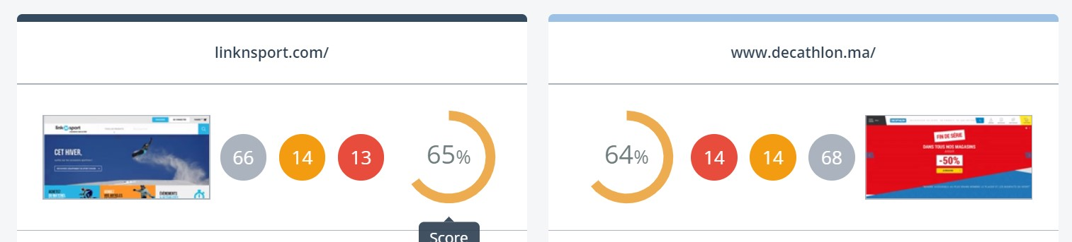

Donc je vais essayer de reprendre quelques idées du deuxième site pour crées mon site.

La maquette low-fidélité

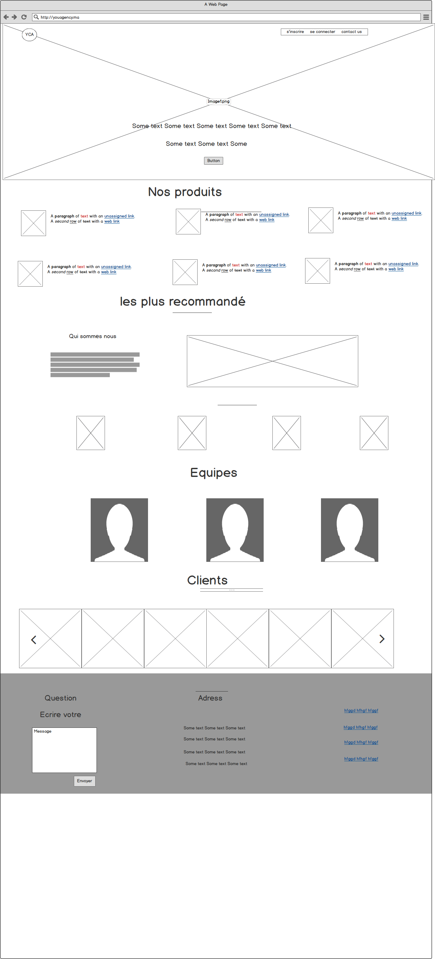

La maquette hi-fi

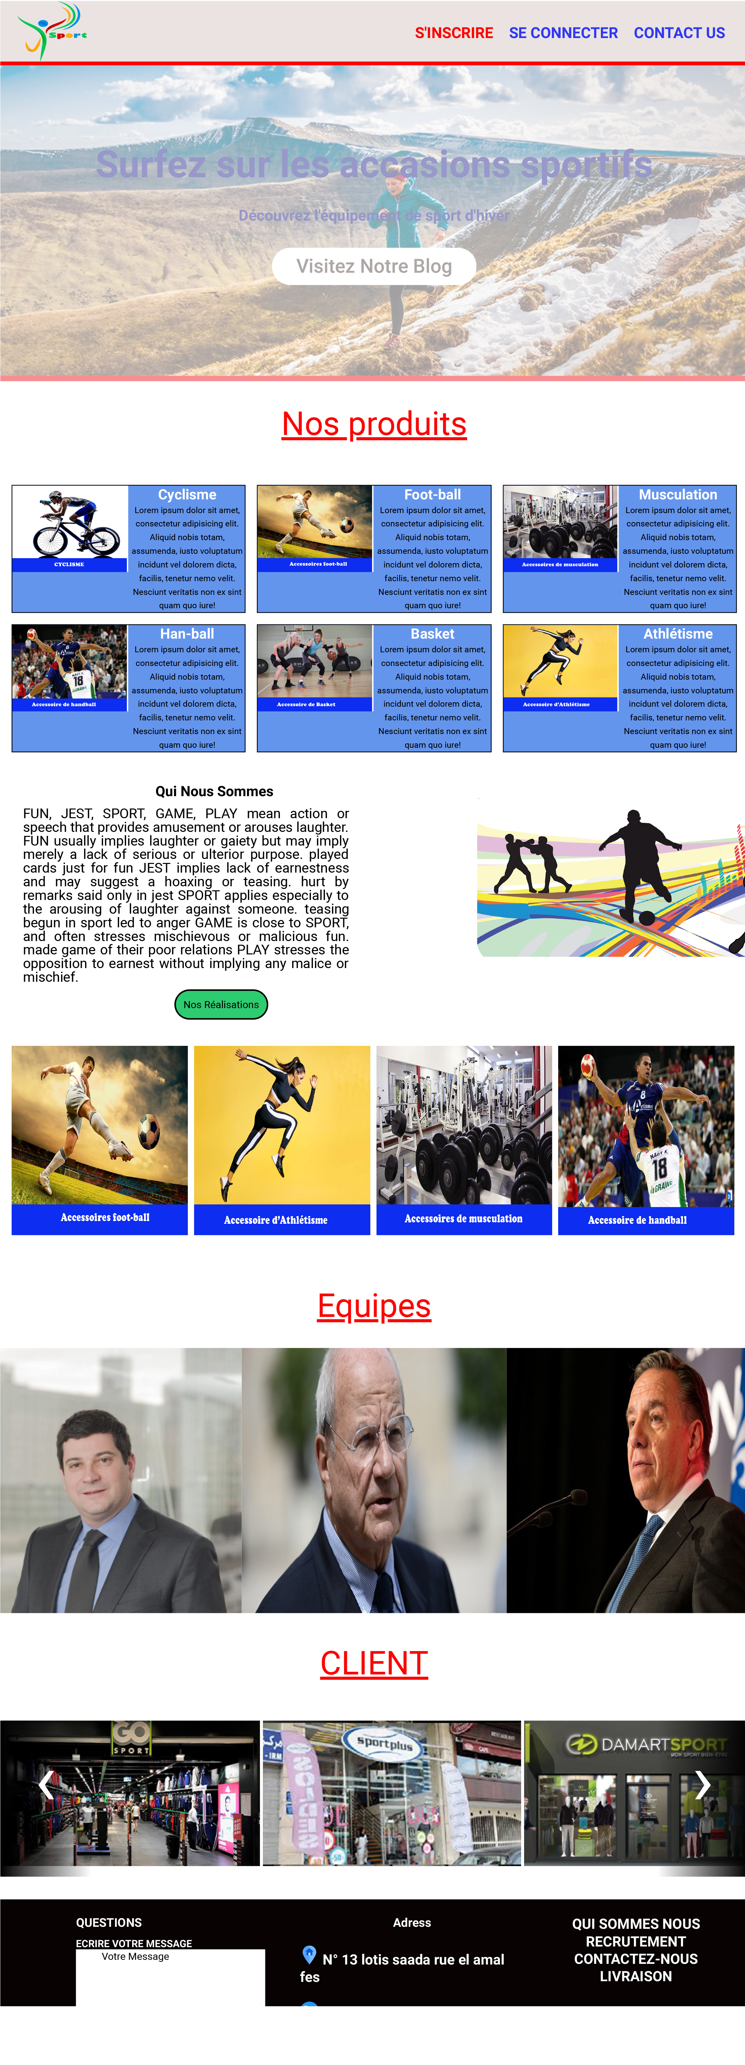

planning

J’ai choisi le site Trello pour organiser les étapes de création de ce projet de

site web .

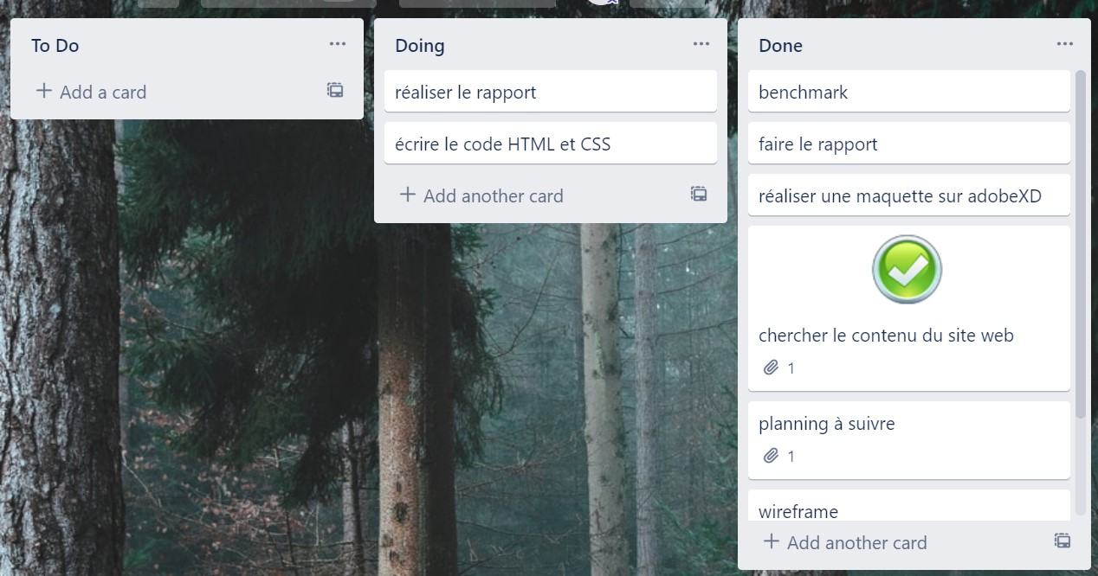

la charte graphique

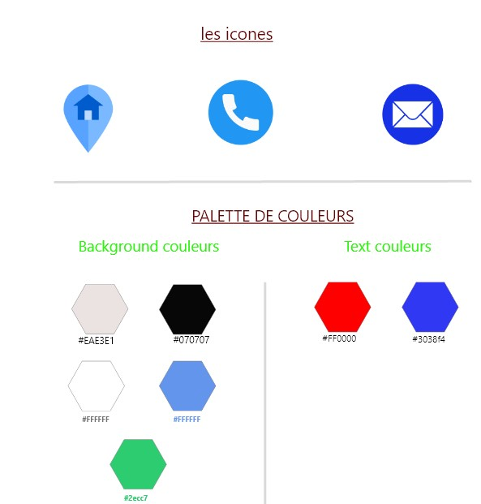

les commandes de github :

Pour pousser le dossier de ce projet sur le service web d’hébergement « github » j’ai suivi les étapes suivantes :

* Sur le dossier de projet je clique à droite de souris
* J’ai choisi l’option « git bush »
* J’ai écrit les commandes suivantes :

git add .

git commit –m ‘’first commit’’

  Git push

Capture d’écran de site ysport



Le code source de l’HTML et CSS

Code HTML

Dans cette zone j’ai créé un header qui contient un logo (ysport et une navbar)



<!-- header -->

    <div class="header">

        <div class="inner-header">

          <!-- logo de site -->

            <img class="logo" src="logo.png" alt="" width="100px" height="80px">

          <!-- Navbar -->

             <ul>

                <li class="highlight1"><a href="#" class="highlight">S'INSCRIRE</a></li>

                <li><a href="#">Se connecter</a></li>

                <li><a href="#">Contact us</a></li>

            </ul>

        </div>

    </div>

<img> permet de représenter une image dans un document. Cet élément est un [élément remplacé](https://developer.mozilla.org/fr/docs/Web/CSS/%C3%89l%C3%A9ment_remplac%C3%A9).

L'élément HTML <ul> représente une liste d'éléments sans ordre particulier. Il est souvent représenté par une liste à puces.

L'élément HTML <div> (qui signifie *division du document*) est un conteneur générique qui permet d'organiser le contenu sans représenter rien de particulier. Il peut être utilisé afin de grouper d'autres éléments pour leur appliquer un style (en utilisant les attributs [class](https://developer.mozilla.org/fr/docs/Web/HTML/Attributs_universels#attr-class) ou [id](https://developer.mozilla.org/fr/docs/Web/HTML/Attributs_universels#attr-id)) ou parce qu'ils partagent des attributs aux valeurs communes, tel que [lang](https://developer.mozilla.org/fr/docs/Web/HTML/Attributs_universels" \l "attr-lang). Il doit uniquement être utilisé lorsqu'aucun autre élément sémantique (par exemple [<article>](https://developer.mozilla.org/fr/docs/Web/HTML/Element/article) ou [<nav>](https://developer.mozilla.org/fr/docs/Web/HTML/Element/nav)) n'est approprié.

          <!----- image de slider ----->

<section class="showcase">

    <h1>Surfez sur les accasions sportifs</h1>

   <p>Découvrez l'équipement de sport d'hiver<br> <a href="#" class="button-1">Visitez Notre Blog</a></p>

</section>

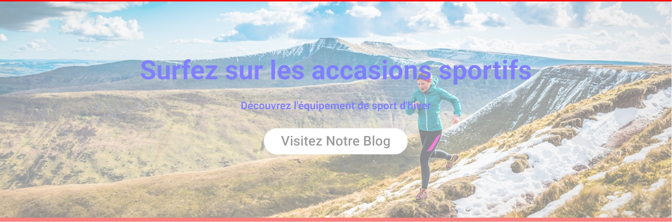

          <!----- image de slider ----->

<section class="showcase">

    <h1>Surfez sur les accasions sportifs</h1>

   <p>Découvrez l'équipement de sport d'hiver<br> <a href="#" class="button-1">Visitez Notre Blog</a></p>

</section>

Les éléments **<h1>** à **<h6>** représentent six niveaux de titres dans un document, <h1> est le plus important et <h6> est le moins important. Un élément de titre décrit brièvement le sujet de la section qu'il introduit.

L'élément HTML **<p>** représente un paragraphe de texte. Les paragraphes sont généralement représentés comme des blocs et séparés par un espace vertical, leur première ligne est également parfois indentée.

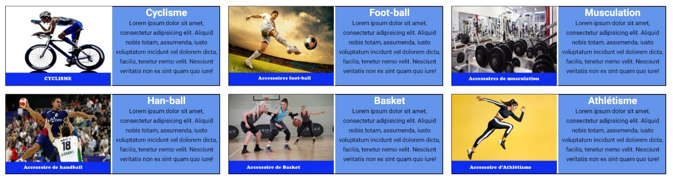

Dans cette zone j’ai créé une section de six articles et je l’ai fait à travers la grille grid pour définir trois colonnes et deux ligne.

.s1{

  display: grid;

  grid-template-columns: repeat(3,1fr);

  grid-gap: 15px;

  margin: 15px;

}

<!-- Nos produits -->

<section class="service">

  <h2>Nos produits</h2>

</section>

  <section class="s1">

    <article class="art1">

      <img src="images/Bicycle_men.jpg" alt="" width="100%">

    <div>

      <h3>Cyclisme</h3>

      <p class="p1">Lorem ipsum dolor sit amet, consectetur adipisicing elit. Aliquid nobis totam, assumenda, iusto voluptatum incidunt vel dolorem dicta, facilis, tenetur nemo velit. Nesciunt veritatis non ex sint quam quo iure!</p>

      </div>

    </article>

    <article class="art1">

      <img src="images/football-sport.jpg" alt="" width="100%">

      <div>

      <h3>Foot-ball</h3>

      <p>Lorem ipsum dolor sit amet, consectetur adipisicing elit. Aliquid nobis totam, assumenda, iusto voluptatum incidunt vel dolorem dicta, facilis, tenetur nemo velit. Nesciunt veritatis non ex sint quam quo iure!</p>

      </div>

    </article>

    <article class="art1">

      <img src="images/muscu.jpg" alt="" width="100%">

      <div>

      <h3>Musculation</h3>

      <p>Lorem ipsum dolor sit amet, consectetur adipisicing elit. Aliquid nobis totam, assumenda, iusto voluptatum incidunt vel dolorem dicta, facilis, tenetur nemo velit. Nesciunt veritatis non ex sint quam quo iure!</p>

      </div>

    </article>

    <article class="art1">

      <img src="images/handball-1.png" alt="" width="100%">

      <div>

      <h3>Han-ball</h3>

      <p>Lorem ipsum dolor sit amet, consectetur adipisicing elit. Aliquid nobis totam, assumenda, iusto voluptatum incidunt vel dolorem dicta, facilis, tenetur nemo velit. Nesciunt veritatis non ex sint quam quo iure!</p>

    </div>

    </article>

    <article class="art1">

      <img src="images/chaussures.jpg" alt="" width="100%">

      <div>

      <h3>Basket</h3>

      <p>Lorem ipsum dolor sit amet, consectetur adipisicing elit. Aliquid nobis totam, assumenda, iusto voluptatum incidunt vel dolorem dicta, facilis, tenetur nemo velit. Nesciunt veritatis non ex sint quam quo iure!</p>

    </div>

    </article>

    <article class="art1">

      <img src="images/ggg.jpg" alt="" width="100%">

      <div>

      <h3>Athlétisme</h3>

      <p>Lorem ipsum dolor sit amet, consectetur adipisicing elit. Aliquid nobis totam, assumenda, iusto voluptatum incidunt vel dolorem dicta, facilis, tenetur nemo velit. Nesciunt veritatis non ex sint quam quo iure!</p>

    </div>

      </article>

    </section>

L'élément HTML **<article>** représente du contenu autonome dans un document, une page, une application, ou un site. Ceci peut être un message sur un forum, un article de journal ou de magazine, une parution sur un blog, un commentaire d'utilisateur, un widget ou gadget interactif, ou tout autre élément de contenu indépendant. Ce contenu est prévu pour être distribué ou réutilisé indépendamment.

<!--Qui nous sommes-->

        <section id="sec">

    <article class="a">

       <h1 id="h" style="margin-left: 175px;">Qui Nous Sommes</h1>

        <p class="p">

            FUN, JEST, SPORT, GAME, PLAY mean action or speech that provides amusement or arouses laughter. FUN usually implies laughter or gaiety but may imply merely a lack of serious or ulterior purpose.  played cards just for fun JEST implies lack of earnestness and may suggest a hoaxing or teasing.  hurt by remarks said only in jest SPORT applies especially to the arousing of laughter against someone.  teasing begun in sport led to anger  GAME is close to SPORT, and often stresses mischievous or malicious fun.  made game of their poor relations  PLAY stresses the opposition to earnest without implying any malice or mischief.

        </p>

        <form action="#" method="get" target="_blank">

          <button id=btn type="submit">Nos Réalisations</button>

       </form>

    </article>

    <img src="Kasbah.jpg" alt="Kasbah" class="image">

  </section>

  <section class=section4>

<div id=pic1>

  <img class=img1 src="images/football-sport.jpg" alt="">

  <h3>Big title</h3>

</div>

<div id=pic2>

  <img class=img1 src="images/ggg.jpg" alt="">

  <h3>Big title</h3>

</div>

<div id=pic3>

  <img class=img1 src="images/muscu.jpg" alt="">

  <h3>Big title</h3>

</div>

<div id=pic4>

  <img class=img1 src="images/handball-1.png" alt="">

  <h3>Big title</h3>

</div>

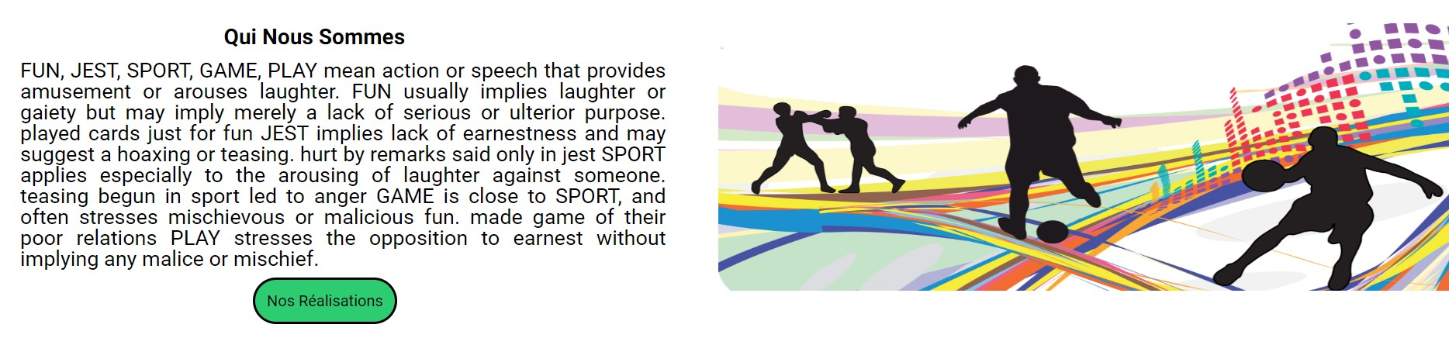

L'attribut universel **id** définit un identifiant qui doit être unique pour l'ensemble du document. Le but de cet attribut est de pouvoir identifier un élément lorsqu'on crée un lien, avec un fragment et qu'on souhaite le manipuler avec un script ou qu'on le met en forme avec CSS.

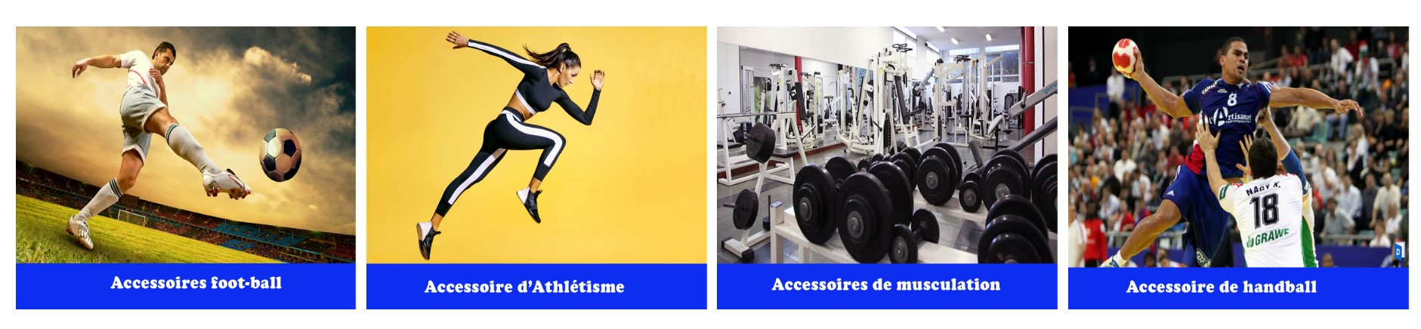

J’ai créer cette animation avec ce code css

.img1 {

    width: 100%;

}

 .img1 {

    -webkit-filter: grayscale(0) blur(0px);

  filter: grayscale(0) blur(0px);

    width: 100%;

    height: 250px;

    transition: .3s ease-in-out;

    -webkit-transition: all 0.5s ease;

}

 .img1:hover {

    width: 250px; /* on affiche l'image au carré */

    height: 250px;

    border-radius: 50%;  /* on arrondit l'image */

    -webkit-transform: rotate(360deg); /* rotation de l'image */

    transform: rotate(360deg);

}

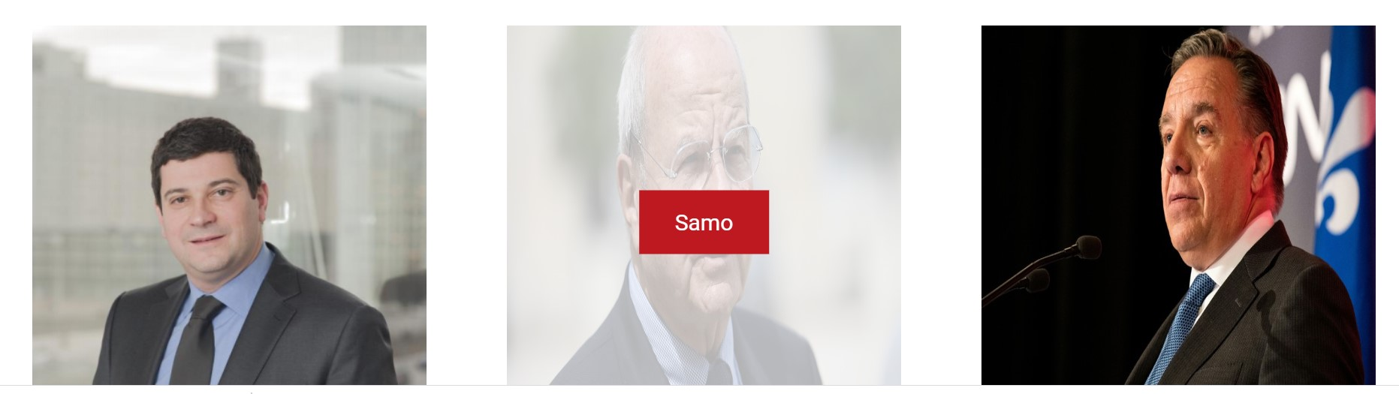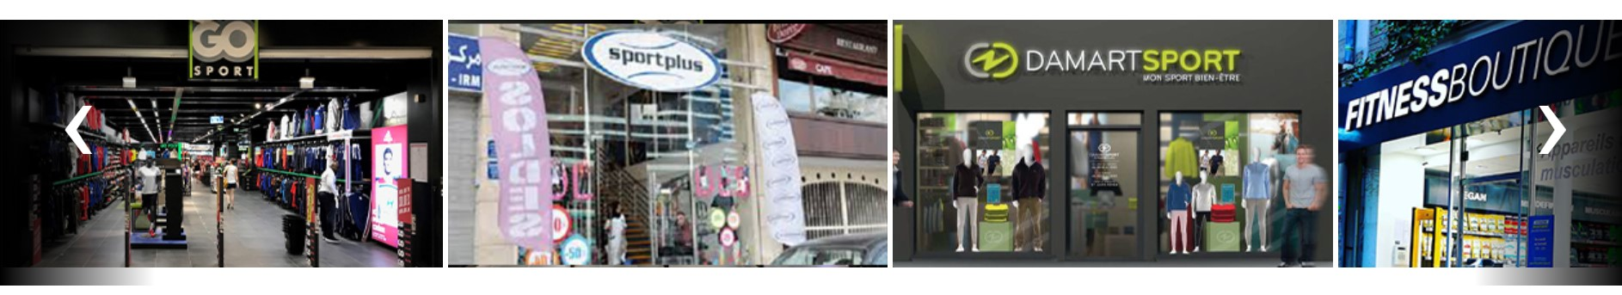

<!-- equipes -->

  </section>

  <section class="equipe">

    <h2>Equipes</h2>

    <div class="container_equipes">

      <div class="container_2">

        <img src="images/homme1.png" alt="Avatar" class="image_2" style="width:350px">

        <div class="middle">

          <div class="text">Alexe</div>

        </div>

      </div>

      <div class="container_2">

        <img src="images/homme2.jpg" alt="Avatar" class="image_2" style="width:350px">

        <div class="middle">

          <div class="text">Samo</div>

        </div>

      </div>

      <div class="container_2">

        <img src="images/homme3.jpg" alt="Avatar" class="image_2" style="width:350px">

        <div class="middle">

          <div class="text">Dan</div>

        </div>

      </div>

    </div>

</section>

<!--NETFLIX-->

<section class="Client">

    <h2>CLIENT</h2>

<div class="wrapper">

  <section id="section1">

    <a href="#section3" class="arrow__btn">‹</a>

    <div class="item">

    <img src="magazin/1.jpg"/>

  </div>

    <div class="item">

    <img src="magazin/2.jpg"/>

  </div>

    <div class="item">

    <img src="magazin/3.jpg"/>

  </div>

    <div class="item">

    <img src="magazin/4.jpg"/>

  </div>

    <div class="item">

    <img src="magazin/5.jpg"/>

  </div>

    <a href="#section2" class="arrow__btn">›</a>

  </section>

  <section id="section2">

    <a href="#section1" class="arrow__btn">‹</a>

    <div class="item">

    <img src="magazin/6.jpg"/>

  </div>

    <div class="item">

    <img src="magazin/7.jpg"/>

  </div>

    <div class="item">

    <img src="magazin/8.jpg"/>

  </div>

    <div class="item">

    <img src="magazin/9.jpg"/>

  </div>

    <div class="item">

    <img src="magazin/1.jpg"/>

  </div>

    <a href="#section3" class="arrow__btn">›</a>

  </section>

  <section id="section3">

    <a href="#section2" class="arrow__btn">‹</a>

    <div class="item">

    <img src="magazin/4.jpg"/>

  </div>

    <div class="item">

    <img src="magazin/7.jpg"/>

  </div>

    <div class="item">

    <img src="magazin/9.jpg"/>

  </div>

    <div class="item">

    <img src="magazin/4.jpg"/>

  </div>

    <div class="item">

    <img src="magazin/4.jpg"/>

  </div>

    <a href="#section1" class="arrow__btn">›</a>

  </section>

</div>

</section>

Et enfin le footer

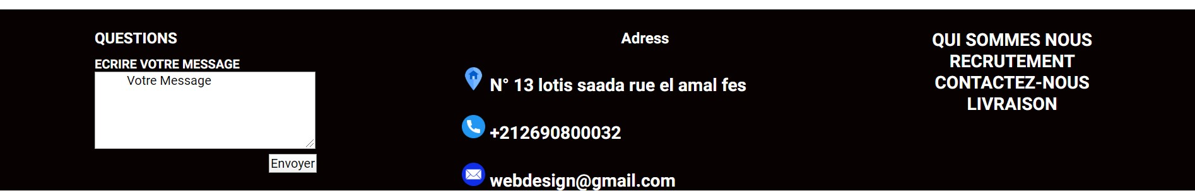

<!-- footer -->

<footer>

  <!-- premier partie -->

  <div class="question">

    <h4 class="font">QUESTIONS </h4>

    <h5 class="font"> ECRIRE VOTRE MESSAGE</h5>

    <form>

      <textarea id="msg" name="msg" rows="5" cols="33">

          Votre Message

        </textarea>

      <div class="botton"><br>

        <button type="button">Envoyer</button>

      </div>

    </form>

  </div>

  <!-- deuxieme partie -->

  <div class="add">

    <h4 class="font">Adress</h4>

    <div class="img">

      <h3 class="font"> <img src="adresss.png" alt="icon">

        N° 13 lotis saada rue el amal fes</h3>

      <h3 class="font"><img src="call.png" alt="icon">

      +212690800032</h3>

      <h3 class="font"> <img src="mail.png" alt="icon">

        webdesign@gmail.com</h3>

    </div>

  </div>

  <!-- troisieme partie -->

  <div class="font">

    <h3>QUI SOMMES NOUS</h3>

    <h3>RECRUTEMENT</h3>

    <h3>CONTACTEZ-NOUS</h3>

    <h3>LIVRAISON</h3>

  </div>

  <div class="">

  </div>

</footer>

J’ai fait le footer en créant trois div chaque div contient des éléments différents et je l’ai positionné horizontalement avec la grille display Flex.

Flex est une nouvelle valeur ajoutée à la propriété CSS [display](https://developer.mozilla.org/fr/docs/Web/CSS/display). De même qu'inline-flex, elle transforme l'élément auquel elle s'applique en un [conteneur flexible](https://developer.mozilla.org/fr/docs/Glossaire/Flex_Container) et les enfants de l'élément en [éléments flexible](https://developer.mozilla.org/fr/docs/Glossaire/Flex_Item). Les éléments participent alors à la mise en page flexible, et toutes les propriétés définies dans le module de mise en page de boîte flexible CSS peuvent être appliquées.

conclusion

Notre travail s'est déroulé sur trois étapes. Nous avons commencé par la création de la maquette de l'interface, le cahier des charges et le planning,

Suivie de code HTML et CSS et la charte graphique en parallèle de live coding après chaque partie dans le code (header, body, footer).

Et l'essentiel ç'est que grâce à ce travail j'ai maîtrisée les balises de HTML et les propriétés basic de CSS.